第三天

1. 对于src/resources下的配置文件中application.yml、application-test.yml以及application-pro.yml的理解

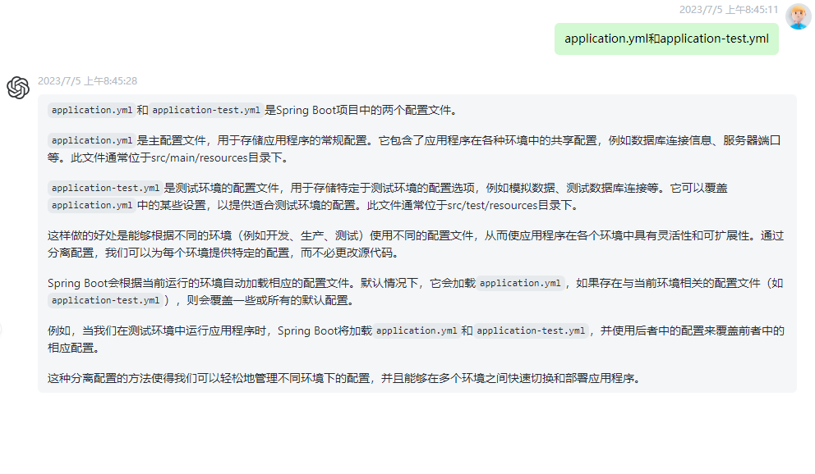

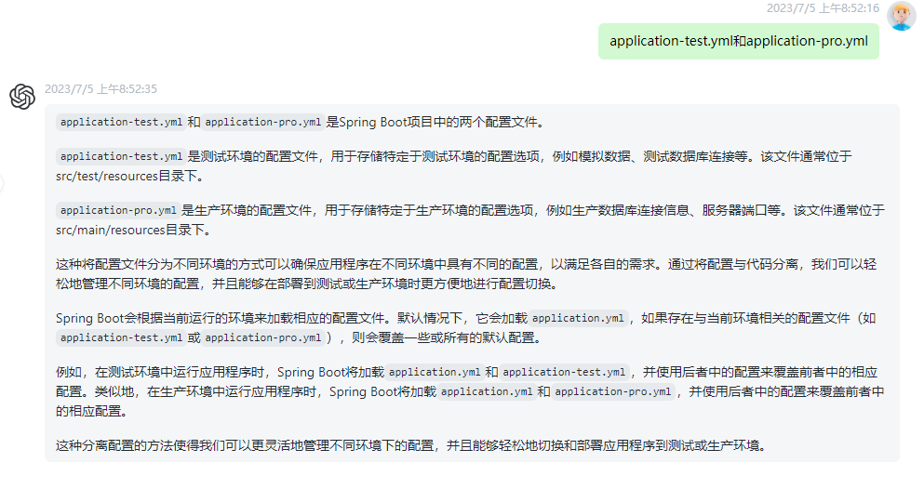

1. 对于Authorization(apiKey)的获取

登录制度管理平台，进入开发者模式，从本地仓库中，拿取对应的token即可

1. 对某一个制度管理中的某一个controller的理解

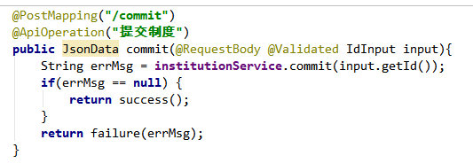

1. @validated：

@Validated是Spring框架中的一个注解，用于在方法参数、方法返回值或类级别上进行数据验证。

当使用@Validated注解时，Spring会在调用相应的方法之前自动执行数据验证。它通常与JSR-303（Bean Validation）中的注解一起使用，例如@NotNull、@Size、@Email等，以定义验证规则。

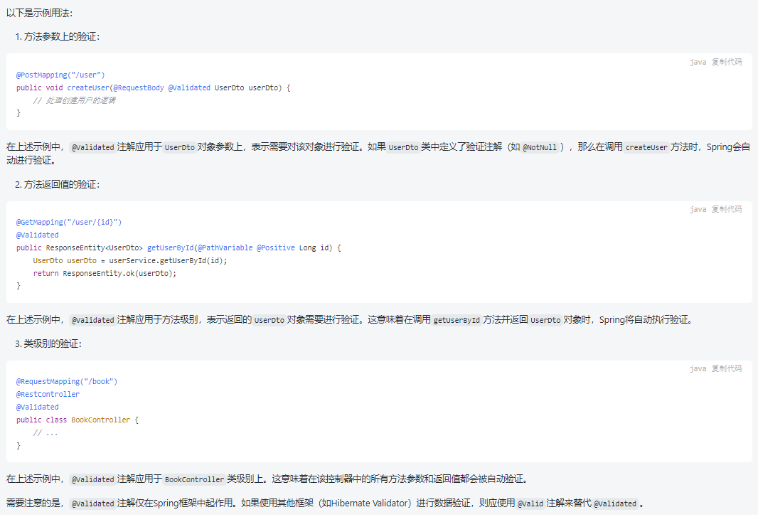

如在我们添加的输入类型IdInput类中中有一个非空@NotNull的注解，表示在输入的IdInput类中的id字段不能为空

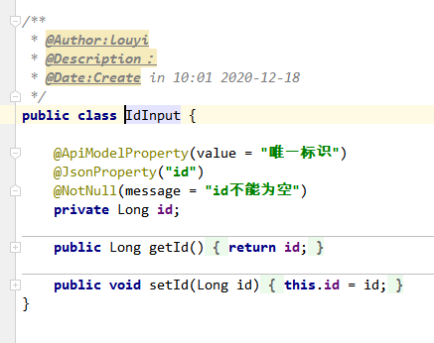

1. Id输入类中的@JsonProperty注解

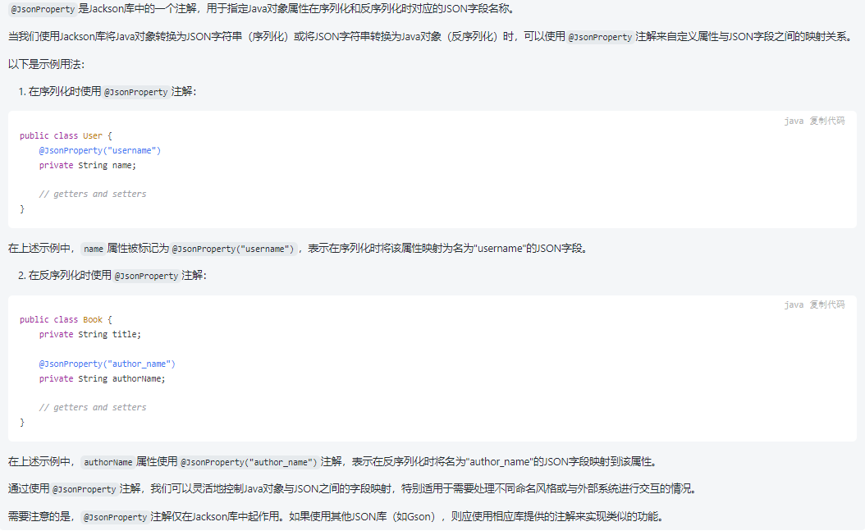

1. @Transactional 开启事务管理

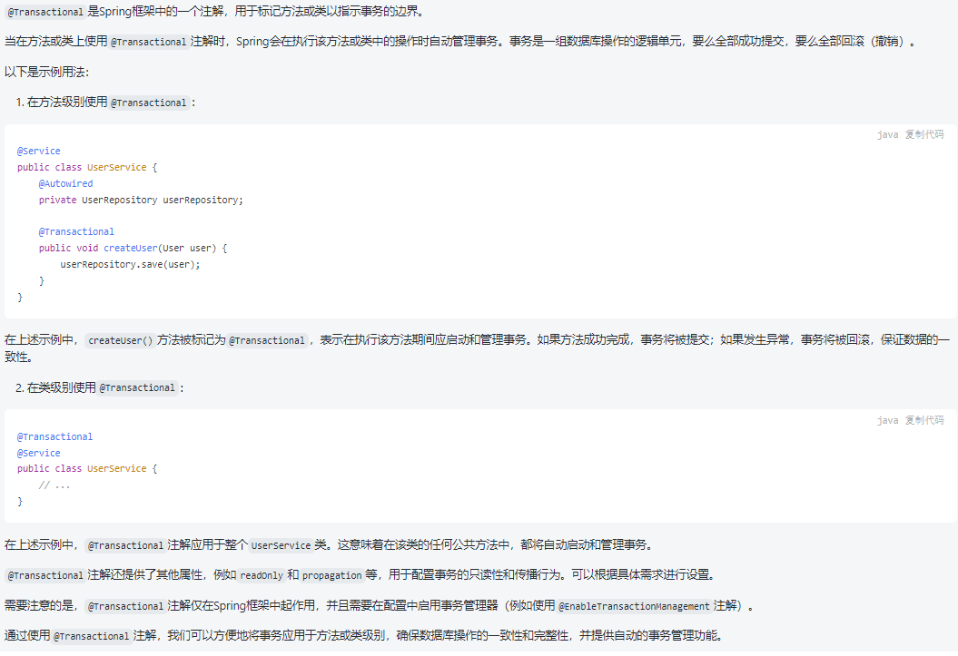

1. Oracle数据库中的同义词

Oracle同义词：从字面上理解就是别名的意思，和视图的功能类似，是一种映射关系。

同义词的创建：

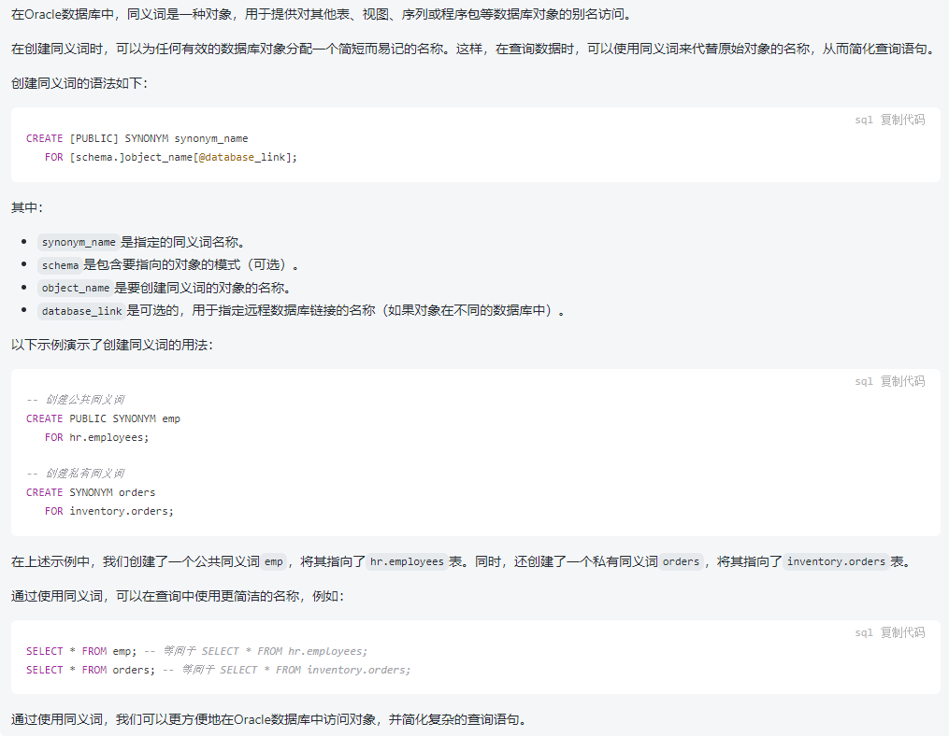

同义词相关信息的查询

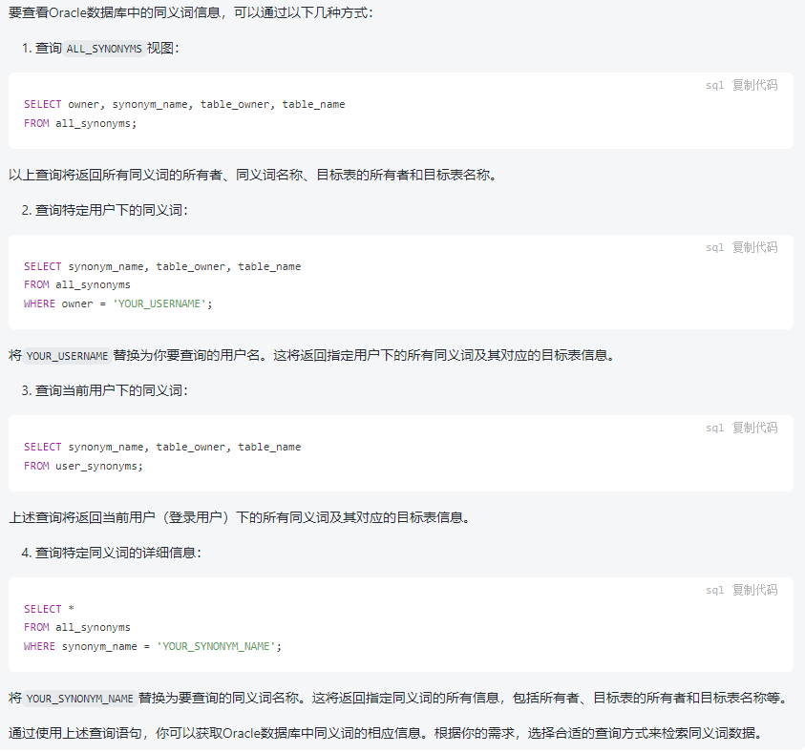

同义词映射的表中的数据的查询

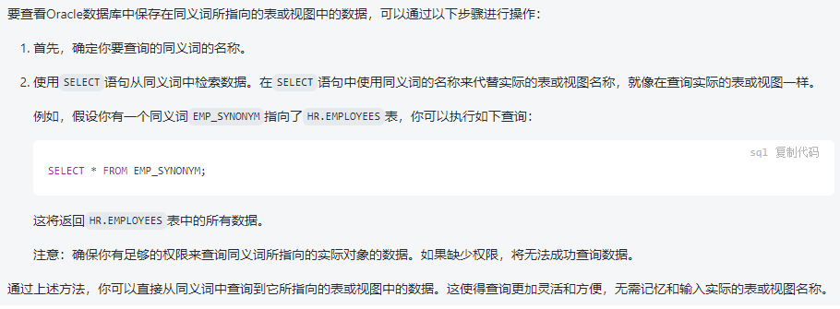

1. Oracle中的层级查（递归查询）start with connect by prior

